Домашнее задание:
- Подготовить ответы на контрольные вопросы (см. конспект).
- Решить задачи:
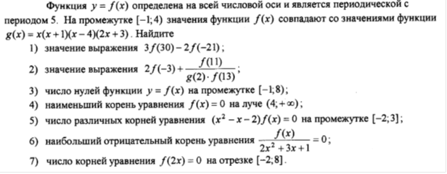
Вариант 1.  Исследуйте функцию, представленную графически.  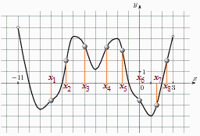 | Вариант 2.  Исследуйте функцию, представленную графически.  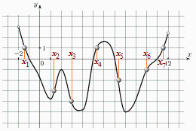
Вариант 3.  Исследуйте функцию, представленную графически.  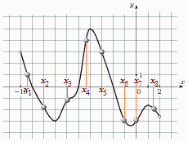 | Вариант 4.  Исследуйте функцию, представленную графически.
- Исследуйте функцию на четность нечетность: а) f(x)=x²+5x ; б) ƒ(х) = х⁵ (х-2).

